Прайс-лист на компьютерные столы
Тел: (843) 512-86-43, 512-94-70, 251-76-43
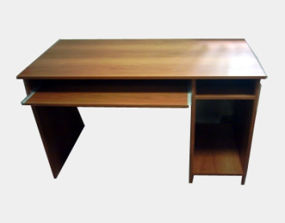  Компьютерный стол (КС-1)  Цвета: Венге, Вишня оксфорд, Дуб молочный. | Размер (мм) | Цена (руб)
 | Длина 1000  Глубина 600  Высота 750 | 2 057,00
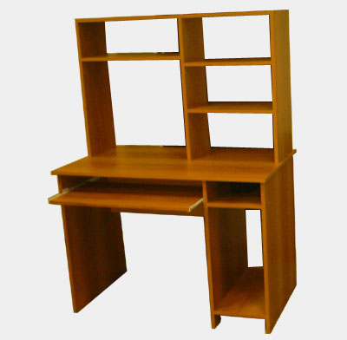  Компьютерный стол (КС-3)  Цвета: Венге, Вишня оксфорд, Дуб молочный. | Размер (мм) | Цена (руб)
 | Длина 1000  Глубина 600  Высота 1450 | 2 635,00
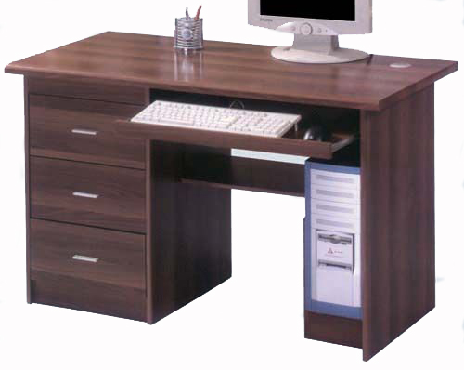  Компьютерный стол (КС-4)  Цвета: Венге, Вишня оксфорд, Дуб молочный. | Размер (мм) | Цена (руб)
 | Длина 1200  Глубина 600  Высота 750 | 3 553,00
Товар поставляется в картонной упаковке

